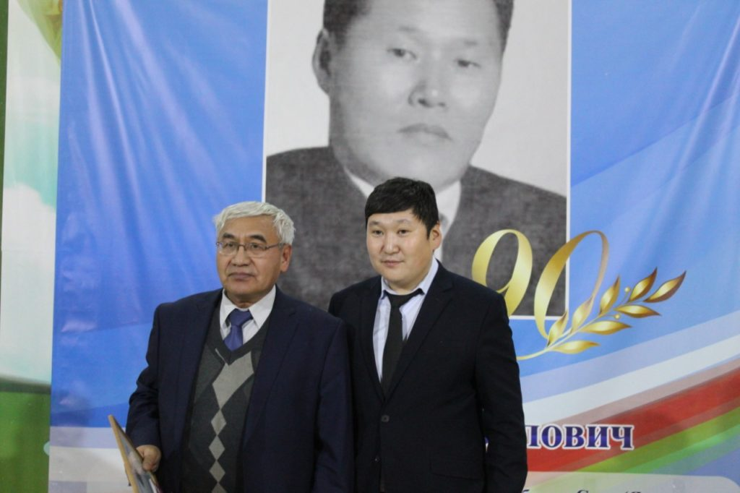

[](https://suntarmouo.ru/wp-content/uploads/2019/12/WhatsApp-Image-2019-12-11-at-10.02.56.jpeg)[](https://suntarmouo.ru/wp-content/uploads/2019/12/WhatsApp-Image-2019-12-11-at-10.03.02.jpeg)[](https://suntarmouo.ru/wp-content/uploads/2019/12/WhatsApp-Image-2019-12-11-at-10.03.11.jpeg)[](https://suntarmouo.ru/wp-content/uploads/2019/12/WhatsApp-Image-2019-12-11-at-10.03.06.jpeg)[](https://suntarmouo.ru/wp-content/uploads/2019/12/WhatsApp-Image-2019-12-11-at-10.03.30.jpeg)[](https://suntarmouo.ru/wp-content/uploads/2019/12/WhatsApp-Image-2019-12-11-at-10.03.13.jpeg)[](https://suntarmouo.ru/wp-content/uploads/2019/12/WhatsApp-Image-2019-12-11-at-10.03.08.jpeg)